«РАЗВИТИЕ ПОЗНАВАТЕЛЬНОЙ СФЕРЫ ДЕТЕЙ МЛАДШЕГО ШКОЛЬНОГО ВОЗРАСТА С РАС ПОСРЕДСТВОМ ИСПОЛЬЗОВАНИЯ НЕЙРОПОСОБИЙ»

Мельникова Екатерина Александровна, учитель-дефектолог
Муниципальное автономное общеобразовательное учреждение
средняя школа №7 г. Павлово

В современном мире становится все больше детей с расстройствами аутического спектра.
Это дети, которым постоянно необходимо в психолого-педагогическое сопровождение. У таких детей нарушены познавательные процессы: память, внимание, фонематический слух. Им трудно понять обращенную к ним речь, поэтому затруднен весь процесс обучения.
В своей работе по развитию познавательной сферы детей младшего школьного возраста с РАС я использую разработанные дидактические пособия.
В своей работе использую такое пособие, как «Прозрачный мольберт». Он представляет собой небьющееся прозрачное стекло в раме, которое можно поставить на стол. Ребенок с помощью краски и кисточек рисует одновременно двумя руками, только не на листе, а на стеклянном мольберте. Начинали рисовать с самых простых узоров, потом более сложные. Главное условие – рисование обеими руками одновременно.
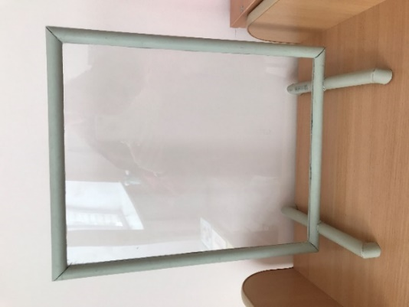
- нейростимулятор «Балансир-лабиринт». Цель данного пособия – развитие межполушарных взаимодействий, координации движения, баланса, что также влияет на развитие правого и левого полушария мозга, а следствие развитие познавательных процессов.
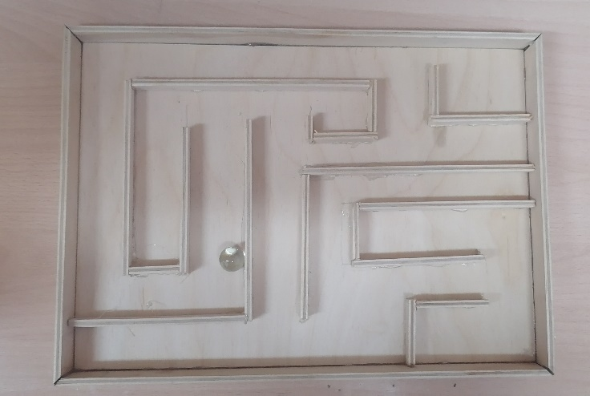
- межполушарные дорожки представляют собой зеркально выполненные из различных подручных материалов (пуговицы, трубочки, колечки и прочее) дорожки для пальчиков, которые ребенок должен пройти двумя руками одновременно.
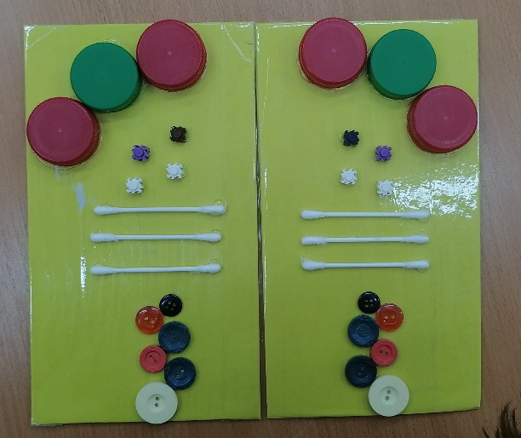
- межполушарные планшеты. Дети с интересом выполняют задания с помощью данных планшетов: создание узоров при помощи цветных резиночек, составление узоров при помощи камешков. Условие прежнее: работа двумя руками одновременно.
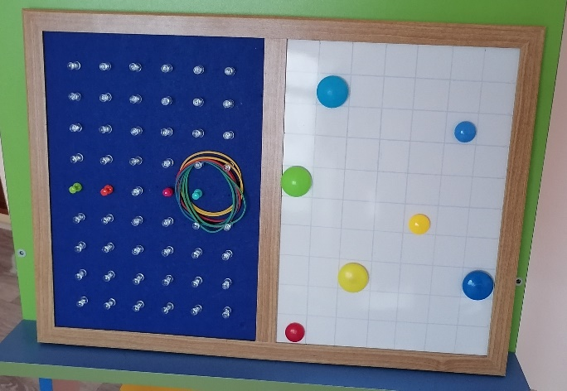
- нейрошагалочка «Монеты».
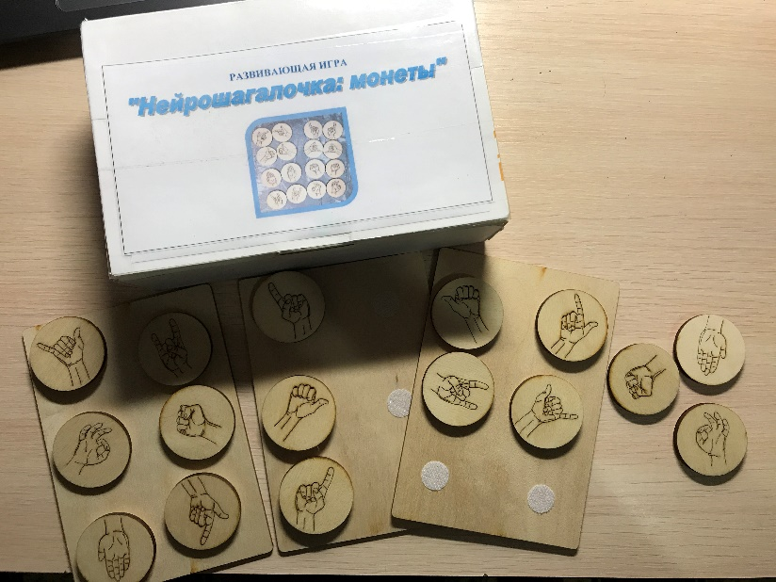
В процессе данной игры ребятам предлагается самостоятельно составить свой нейродорожку с движениями рук. После чего одновременно пройти ее как самостоятельно, так и совместо наперегонки.

Таким образом, использование современных пособий показало свою эффективность в коррекционной работе по развитию познавательной сферы у детей младшего школьного возраста с РАС.

